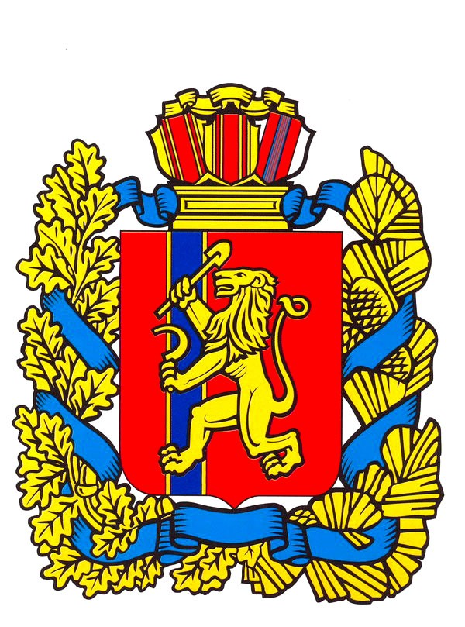

Малиновский сельский Совет депутатов
Саянского района Красноярского края

РЕШЕНИЕ
с. Малиновка
08.02.2016 № 11

О внесении изменений и дополнений в Устав муниципального образования
Малиновский сельсовет Саянского района Красноярского края

В целях приведения Устава муниципального образования Малиновский сельсовет в соответствие с Федеральным законом от 06.10.2003 №131-ФЗ «Об общих принципах организации местного самоуправления в Российской Федерации», с Законом Красноярского края от 15.10.2015 № 9-3724 «О закреплении вопросов местного значения за сельскими поселениями Красноярского края», руководствуясь статьей 70 Устава муниципального образования Малиновский сельсовет, Малиновский сельский Совет депутатов
РЕШИЛ:
1. Внести изменения и дополнения в Устав муниципального образования Малиновский сельсовет Саянского района Красноярского края.
1.1. Статью 8 (вопросы местного значения) дополнить подпунктом 1.41. пункта 1:
«1.41. Участие в соответствии с Федеральным законом от 24.07.2007 №221-ФЗ «О государственном кадастре недвижимости» в выполнении комплексных кадастровых работ».
1.2. Подпункт 1.19. пункта 1 статьи 8 изложить в новой редакции:
«1.19. Участие в организации деятельности по сбору (в том числе раздельному сбору) и транспортированию твердых коммунальных отходов».
1.3. В подпункте 1.20. пункта 1 статьи 8 исключить слова «городских лесов».
1.4. Подпункты 1.7., 1.21., 1.25.,1.24., 1.27., 1.30., 1.35., 1.36. пункта 1 статьи 8 признать утратившим силу.
1.5. В пункте 1 статьи 8.1 слова «субъектов Российской Федерации» заменить словами «Красноярского края».
1.6. Подпункт 1.5 пункта 1 статьи 9 дополнить:
«1.5.1 Утверждение и разработка программ комплексного развития систем коммунальной инфраструктуры поселения».
1.7. В пункте 6 статьи 17 слова «пункта 2» заменить словами «подпункта 2 пункта 1».
1.8. Подпункты 7,8,9 и 14 пункта 1 статьи 17 изложить в новой редакции:
«7) выезда за пределы Российской Федерации на постоянное место жительства; 8) прекращения гражданства Российской Федерации, прекращения гражданства иностранного государства - участника международного договора Российской Федерации, в соответствии с которым иностранный гражданин имеет право быть избранным в органы местного самоуправления, приобретения им гражданства иностранного государства либо получения им вида на жительство или иного документа, подтверждающего право на постоянное проживание гражданина Российской Федерации на территории иностранного государства, не являющегося участником международного договора Российской Федерации, в соответствии с которым гражданин Российской Федерации, имеющий гражданство иностранного государства, имеет право быть избранным в органы местного самоуправления; 9) отзыва избирателями;», «14) удаления в отставку в соответствии со статьей 74.1 Федерального закона «Об общих принципах организации местного самоуправления в Российской Федерации».

1.9. Пункты 2 и 4 статьи 17 изложить в новой редакции:
«2. В случаях, предусмотренных подпунктами 3, 4, 5, 6 и 10 пункта 1 настоящей статьи, полномочия Главы сельсовета прекращаются досрочно с момента вступления в силу соответствующего акта, либо со времени, указанного в нем»,
«4. В случаях, предусмотренных подпунктами 7, 8 и 14 пункта 1 настоящей статьи, полномочия Главы сельсовета прекращаются досрочно с момента принятия соответствующего решения представительным органом местного самоуправления.
1.10. Статью 17.1. дополнить пунктом 17 следующего содержания: «17. Глава сельсовета, в отношении которого представительным органом местного самоуправления принято решение об удалении его в отставку, вправе обратиться с заявлением об обжаловании указанного решения в суд в течении 10 дней со дня официального опубликования такого решения. Суд должен рассмотреть заявление и принять решение не позднее чем через 10 дней со дня подачи заявления.
Если глава сельсовета обжалует в судебном порядке указанное решение, досрочные выборы главы сельсовета не могут быть назначены до вступления решения суда в законную силу».
1.11. Пункт 8 статьи 18 изложить в новой редакции:
«8. Представляет Совету депутатов ежегодные отчеты о результатах своей деятельности, о результатах деятельности местной администрации и иных подведомственных ему органов местного самоуправления, в том числе о решении вопросов, поставленных сельским Советом депутатов».
1.12. В пункте 2 статьи 19 слова «в части 3» заменить словами «в пункте 3».
1.13. Подпункт 7 пункта 1 статьи 33 признать утратившим силу.
1.14. В пункте 3 статьи 33.1 слова «заместитель главы администрации» заменить словами «глава администрации».
1.54. Подпункт 3 пункта 2 статьи 42 после слов «проекты межевания территорий» дополнить словами «за исключением случаев предусмотренных Градостроительным Кодексом Российской Федерации».
1.16. Статью 43 дополнить пунктом 8:
«8. Порядок назначения и проведения опроса граждан определяется уставом сельсовета и (или) нормативными правовыми актами сельского Совета депутатов в соответствии с законом Красноярского края».
1.17. Пункт 1 статьи 50 изложить в новой редакции:
«1. Должность муниципальной службы - это должность в органе местного самоуправления, которая образуется в соответствии с уставом Малиновского сельсовета, с установленным кругом обязанностей по обеспечению исполнения полномочий органа местного самоуправления или лица, заменяющего муниципальную должность».
1.18. В пункте 3 статьи 50 слова «аппарата избирательной комиссии поселения» исключить.
1.19. Статью 59 признать утратившей силу.
1.20. В части 2 статьи 58 слова «доходы от местных займов и лотерей;» исключить.
1.21. Статью 61 изложить в новой редакции:
«Статья 61. Местные налоги и сборы
1. Перечень местных налогов и сборов и полномочия органов местного самоуправления по их установлению, изменению и отмене устанавливаются законодательством Российской Федерации о налогах и сборах».
2. Контроль за исполнением настоящего решения возложить на главу сельсовета.
3. Направить настоящее решение в Управление Министерства юстиции Российской Федерации по Красноярскому краю для государственной регистрации.
4. Настоящее решение после государственной регистрации вступает в силу в день, следующий за днем официального опубликования в газете «Вести поселения». Подпункты 1.1., 1.2., 1.3., 1.4. пункта 1 настоящего Решения вступают в силу с 01 января 2016 года.

Глава Малиновского сельсовета А. И. Мазуров

